传统与潮流的碰撞：在三亚这片土地上迸发新的活力

三亚，这座现代化旅游城市拥有着传统与潮流碰撞的独特魅力。黎锦以其精美图案和复杂织法展现黎族人民的生活与审美；崖州古城墙建筑风格独特、雕刻精美，见证岁月变迁与昔日繁华。从黎陶古朴的纹理，到打柴舞的热情与活力；从苗绣绚丽的丝线，到疍家渔歌的悠扬旋律。传统的技艺在时尚中得到传承，古老的文化在繁华里得以延续，它们如同璀璨的明珠，镶嵌在三亚的城市脉络之中。

三亚历史悠久，非物质文化遗产丰富多彩。三亚国家级非物质文化遗产名录有：黎族打柴舞、崖州民歌、疍歌，海南省级非物质文化遗产名录有：黎族传统纺染织绣技艺、黎族原始制陶技艺、苗族盘皇舞、回族传统婚礼、黎族民间故事、海螺姑娘传说。

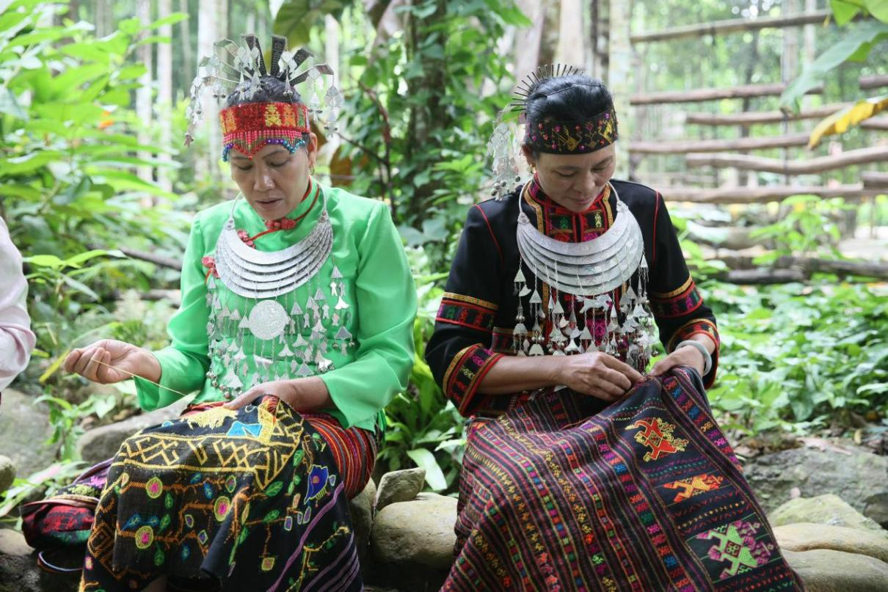

图：黎族传统纺染织绣技艺制作现场

在现代社会的滔滔浪潮中，三亚黎锦、黎族打柴舞等承载着历史记忆与民族智慧的传统文化非但没有被淹没，反而大放异彩。三亚将黎锦那精妙的图案巧妙融入现代时尚单品里，把黎族打柴舞的元素有机融入现代舞蹈编排之中，使得传统之美在时尚的舞台上璀璨绽放，成功吸引了众多年轻人的关注与喜爱。

古建筑文化亦是三亚的珍贵财富。三亚崖州古老的城墙见证岁月变迁，风格独特、雕刻精美，尽显昔日繁华。城墙之外，是车水马龙的喧嚣世界，市井之声鼎沸，尽显现代潮流的活力与热闹；当你缓缓穿过崖州文明门，踏入崖州孔庙，一种别样的气息瞬间扑面而来。在这繁华的闹市街头，一座古老的学宫静静地矗立着，散发着历史的厚重与深沉。

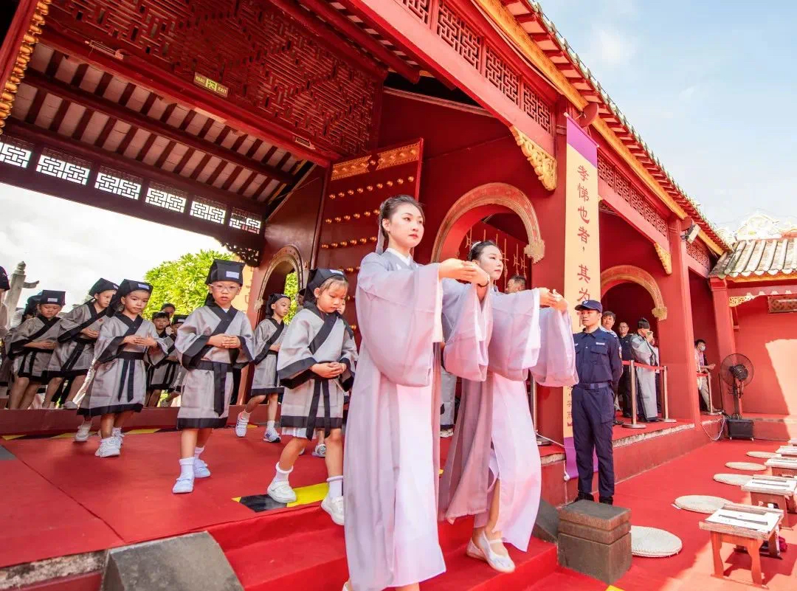

# 图：开笔破蒙 传承经典！崖州孔庙举办多届开笔礼

近千年间，崖州孔庙一直是崖州文化教育的重要场所，也是近年来三亚市幼升小阶段学童的“开笔礼”仪式举办地。三亚通过举行诵读《论语》选段、朱砂启智、启蒙描红、击鼓明志、感恩鞠躬等传统仪式，为孩子们步入知书识礼的人生新阶段留下难忘的记忆，也借此传播耕读文明，赓续历史文脉。

在这里，商铺林立的现代化与古老的孔庙形成鲜明的对比，却又奇妙地融合在一起。一边是热闹、时尚和快节奏的现代生活，一边是沉静、典雅和充满历史底蕴的传统文化。传统与潮流的碰撞融合，极大丰富了三亚的文化内涵，为三亚旅游发展注入强大底蕴。第九届全球城市旅游振兴机构论坛开幕在即，三亚独特的城市魅力也将吸引着国内外参会嘉宾前来探寻，感受传统与现代文化的和谐交响。